Rezertifzierung
als

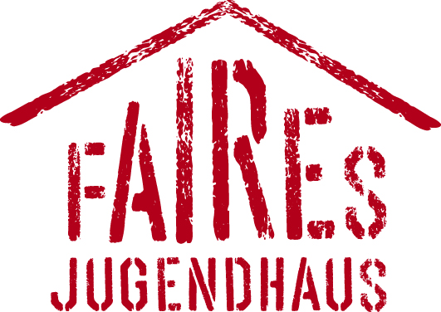

Eine Kampagne der Evangelischen Jugend im Rheinland

Name der Einrichtung
Klicken Sie hier, um Text einzugeben.

Name des Trägers

Ansprechpartner*in
Klicken Sie hier, um Text einzugeben.

Adresse
Klicken Sie hier, um Text einzugeben.

Telefon
Klicken Sie hier, um Text einzugeben.

Email
Klicken Sie hier, um Text einzugeben.

Homepage
Klicken Sie hier, um Text einzugeben.

Standard 1: Fairtrade-Strategie

Unser Faires Jugendhaus-Team besteht aktuell aus folgende Personen (bitte Namen, Funktionen und Alter angeben. Außerdem interessiert uns, ob die Gruppe konstant war und welche Erfahrungen Ihr mit der Gewinnung und Qualifizierung neuer Teamer*innen gemacht habt.):
Klicken Sie hier, um Text einzugeben.

Die Themen Fairer Handel und Nachhaltigkeit sind folgendermaßen strukturell bei uns verankert (z.B. regelmäßige Befassung in Gruppen, Ausschüssen oder AGs; Beiträge in Medien; Fort- und Weiterbildungen):
Klicken Sie hier, um Text einzugeben.

So sind wir vor Ort als Faires Jugendhaus vernetzt (in der Kirchengemeinde, im Kirchenkreis oder in der Kommune, z.B. Mitarbeit in Gremien, gemeinsame Aktionen, Austausch mit Kooperationspartnern):
Klicken Sie hier, um Text einzugeben.

Das sind wichtige Erfahrungen und Erkenntnisse der letzten drei Jahre (Schwierigkeiten und Probleme, aber auch Gelungenes und Überraschendes):
Klicken Sie hier, um Text einzugeben.

Das sind unsere Perspektiven für die nächsten drei Jahre als Faires Jugendhaus (Ideen, Projekte, Ziele, Wünsche):
Klicken Sie hier, um Text einzugeben.

Das sind Wünsche und Bedarfe, die wir als Faires Jugendhaus haben (z.B. Angebote, Konzepte, Bedarfe, Themen, Unterstützung, Qualifizierung):
Klicken Sie hier, um Text einzugeben.

Standard 2: Fairtrade-Produkte

Diese Produkte aus zertifiziertem fairem Handel (bitte Marken bzw. Siegel angeben: GEPA, El Puente, WeltPartner (WP), Fairtrade, GOTS) werden in unserer Einrichtung ständig genutzt bzw. angeboten (mindestens 3 Produkte):
Klicken Sie hier, um Text einzugeben.

Standard 3: Aktionen

Diese Veranstaltungen mit Bezug zum fairen Handel haben wir durchgeführt (mindestens 2 pro Jahr, z.B. Faires Frühstück, Verkostungsaktion, Planspiel, Workshop, Filmabend, Quiz):
Klicken Sie hier, um Text einzugeben.

Mit diesen Themen haben wir uns inhaltlich beschäftigt:
Klicken Sie hier, um Text einzugeben.

Standard 4: Öffentlichkeitsarbeit

Mit und in folgenden Medien bewerben wir unsere Veranstaltungen bzw. das Thema:
Klicken Sie hier, um Text einzugeben.
Bitte Nachweise (Flyer, Plakate, Presseberichte, etc.) beifügen, Links in das Feld eintragen.

Wir dokumentieren unsere Veranstaltungen und Angebote folgendermaßen:
Klicken Sie hier, um Text einzugeben.
Bitte Nachweise beifügen, Links in das Feld eintragen.

Standard 5: Nachhaltigkeit

In folgenden Bereichen engagieren wir uns darüber hinaus mit Aktionen und Projekten:
Umwelt (Klimawandel, Energie, Müll, Mobilität, Landwirtschaft)
Klicken Sie hier, um Text einzugeben.

Ernährung (vegetarische/vegane Essensangebote, Bio-Lebensmittel, Esskultur)
Klicken Sie hier, um Text einzugeben.

Global-lokal (Interkultureller Dialog, Ressourcennutzung, Regionale Wirtschaft)
Klicken Sie hier, um Text einzugeben.

Spiritualität (Jugendgottesdienste, Andachten)
Klicken Sie hier, um Text einzugeben.

Fairer Handel XL (besondere Projekte und Aktionen)
Klicken Sie hier, um Text einzugeben.

Und ab in die Post!

Bitte schickt die Unterlagen an

Amt für Jugendarbeit der EKiR
Kompetenzzentrum Jugend
z.Hd. Andreas Roschlau
Mainzer Str. 73
56068 Koblenz

oder digital an: roschlau@afj-ekir.de

Habt Ihr noch Fragen, Anregungen, Kritik, Wünsche?
Dann ist hier der richtige Platz diese loszuwerden:
Klicken Sie hier, um Text einzugeben.

